06 算法报告：LLM Agent 工具调用整定

版本：2026-09-03
数据口径：真实大模型（qwen-max）调用的监督式基准与独立调用会话记录，与主报告第 4.6 节同源；三工况与混合工况曲线为冻结增益补跑。溯源见附录 A。
一句话定位：大模型不进控制回路，只在离线阶段像"工程师助手"一样自主调用工具（看历史→提候选→跑仿真→读指标）；仿真器与确定性安全门拥有最终决定权。
1 算法所需数据、输入与输出
项 | 内容
所需数据 | 历史整定记录（基线增益与指标）、候选仿真工具、指标计算工具、工况描述文本；不需要 FOPDT 显式参数（但基线增益本身源自 IMC/FOPDT 链）
输入 | 工具集 + 基线状态 + 自然语言任务描述
输出 | Kp/Ki 修正建议（原始建议 → 安全门限幅 → 接受/拒绝）；真实调用部署 Kp=0.4057、Ki=0.002769
运行时数据需求 | 无——部署后就是一组固定增益

工具调用框架支持 OpenAI Responses / OpenAI 兼容（百炼）/ Ollama / Replay / 启发式 provider；本次实验为百炼 qwen-max，/chat/completions 端点，密钥经 .env 注入。
2 能否自整定 / 能否自动整定
判定 | 结论 | 理由
自整定 | 否 | 运行时不参与，部署后增益固定
自动整定 | 是（低频离线） | Agent 自主选择工具与候选，无需人工逐步干预；但它是"诊断+建议"性质，不追求单点指标最优

3 运行框图
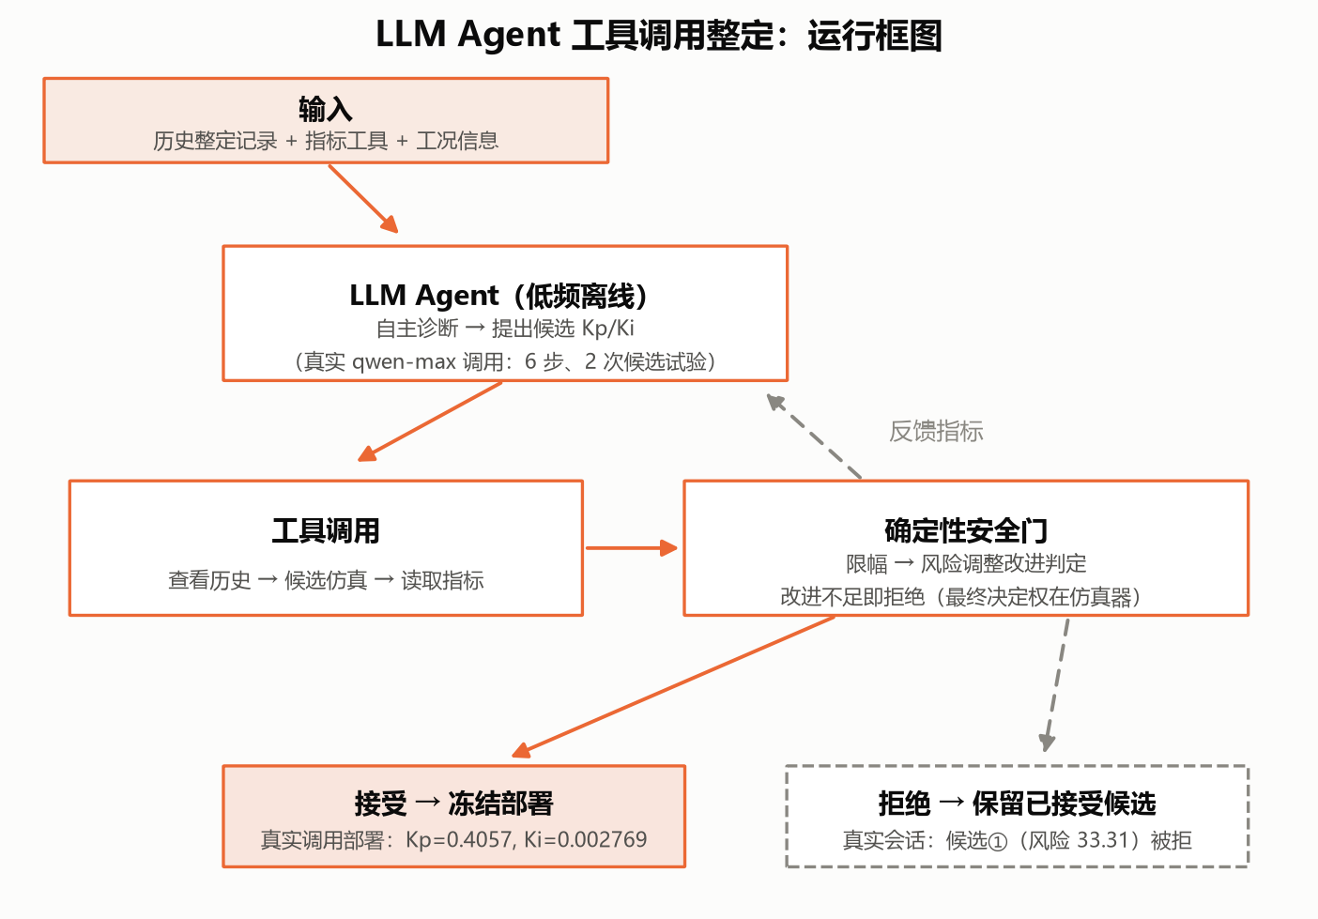
图 6-1 LLM Agent 运行框图
真实调用会话（qwen-max，6 步、2 次候选试验）逐步展开：查看历史（基线风险目标 32.0）→ 候选①（增大 Kp/Ki，风险 33.31）被安全门拒绝 → 再查历史 → 候选②（小幅减小 Kp/Ki 至 0.4057/0.00277，风险 32.01→30.68，改善 4.1%）被接受并部署 → Agent 主动 finish（自述"已有改善且仅剩一次试验，不值得再冒险"）。另一独立会话中两个候选均被拒绝、系统回退 IMC（46.07）——模型输出非确定，但两次会话均无越界、零失控，回退机制按设计生效。
4 工具调用轨迹：Agent 的逐步决策与宿主的接受/拒绝
LLM 路线里，大模型不产出可直接下发的增益，而是每一步输出一个工具调用：inspect_history（读取历史整定记录）、evaluate_candidate（提出候选并请求宿主评估）、finish（主动终止）。关键在于候选是否生效由宿主的确定性安全门判定，不由模型决定：只有"风险调整改进量 > 0"的候选才被接受，被拒的候选不改变状态、预算照扣。图 6-2 把一次真实调用会话的每一步画了出来。
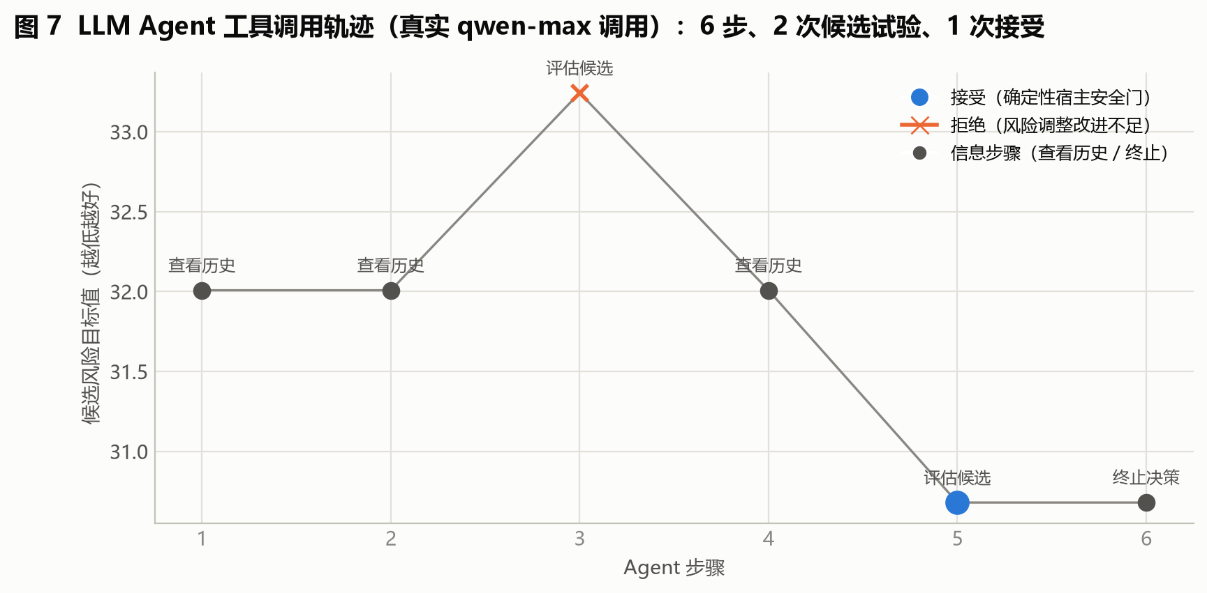
图 6-2 LLM Agent 工具调用轨迹（真实 qwen-max 调用）：6 步、2 次候选试验、1 次接受
这张图怎么看：横轴是 Agent 的步骤序号（1–6）；纵轴是该步对应的候选风险目标值（越低越好）；每个点上方标注该步调用的工具名。蓝色大实心点 = 被宿主接受；橙色 × = 被拒绝；灰色小实心点 = 信息步骤（查看历史 / 终止，不改变增益）。
逐步走读（本次会话）：
步骤 | 工具 | 模型自述 / 候选 | 风险目标 | 宿主判定
1 | 查看历史 | 读取基线：Kp=0.4508、Ki=0.003077，剩余 3 次 | 32.01 | —（信息步骤）
2 | 查看历史 | 再次读取基线 | 32.01 | —（信息步骤）
3 | 评估候选 | "小幅增大 Kp 与 Ki"（0.4959 / 0.003384） | 33.24 | 拒绝：风险调整改进 −3.86%
4 | 查看历史 | 被拒后重新读取基线（状态未变） | 32.01 | —（信息步骤）
5 | 评估候选 | "小幅减小 Kp 与 Ki"（0.4057 / 0.002769） | 30.68 | 接受：风险调整改进 +4.15%
6 | 终止 | "仅剩 1 次试验且上次已改善，不值得再冒险" | 30.68 | 宿主执行最终部署资格化

从图里能读出四件事：
1. 决定权在宿主，不在模型。2 次候选试验中，模型"想改"的都被如实评估了，但只有 1 次被采纳。第 3 步模型想增大增益，安全门以"风险调整改进为负（−3.86%）"挡回——图上表现为"橙 × 之后，下一个点又落回原位的 32.01"，这就是拒绝机制的可视化。第 4 步模型没有硬推第二个候选，而是回到查看历史，第 5 步才改换方向（从"增大"改为"减小"）并命中。
2. 模型的推理链是自述且可审计的。每一步的 reason 字段记录了完整理由（"在允许的最大 10% 变化幅度内""仅剩 2 次试验"），这是 BO / RL 这类数值寻优路线不具备的可解释性，也是第 8 节"推理过程天然可读、可审计"的依据。
3. 改良幅度不大，定位是微调而非重整定。风险目标从 32.01 降到 30.68，改善 4.15%；部署增益 Kp=0.4057、Ki=0.002769 相对基线走的是减小方向，与第 6 节三工况"过冷最小"的表现一致。不要期待这条路产出一个全局最优增益——它的产出是"一次安全的、有理由的小幅改良"。
4. 诚实边界：模型输出是非确定的。本报告记录的另一次独立会话中，两个候选全部被拒、系统按设计回退 IMC（46.07）。同一条流水线、同一个模型，可以给出"接受"也可以给出"全拒"。因此本图应理解为一次真实调用的证据，而非 LLM 路线的期望性能——规模化前需多批次真实调用统计（见第 8 节小结与附录 A）。
5 整定时间
口径 | 数值 | 性质
能得到 FOPDT 时（本项目） | 真实调用 30.4 s【实测】（监督式基准：3 轮 / 4 次评估含 API 往返，约 7.6 s/次；墙钟耗时原始记录见附录 A）——比经典方法（0.7–0.9 s）高 1–2 个数量级 | 确定值
得不到 FOPDT 时 | 【估算】45–90 s：失去 IMC 基线参照后，Agent 需额外试探建立基线（预计候选试验从 2 次增至 4–6 次，API 往返约 7.6 s/次 + 候选仿真成本）；token 消耗约 0.2–0.4 M | 预测值，依据：单次 API 往返与候选评估实测成本

6 三个标准工况表现（补跑：冻结增益）
补跑说明：用真实调用部署增益（0.4057/0.002769）在 v3 同对象、同约束、同种子下补仿，标题标注"补跑"。
工况 | ITAE（°C·h²） | 调节时间（h） | 扰动恢复（h） | 最大过冷（°C） | 指令方差 | 综合目标
一 初次快速降温 | 4.597 | 2.57 | 2.57 | 0.287 | 0.065 | 63.03
二 设定温度突变 | 4.611 | 2.47 | 1.47 | 0.716 | 0.039 | 27.01
三 持续外界热扰动 | 9.343 | 4.53 | 1.33 | 0.689 | 0.066 | 43.65

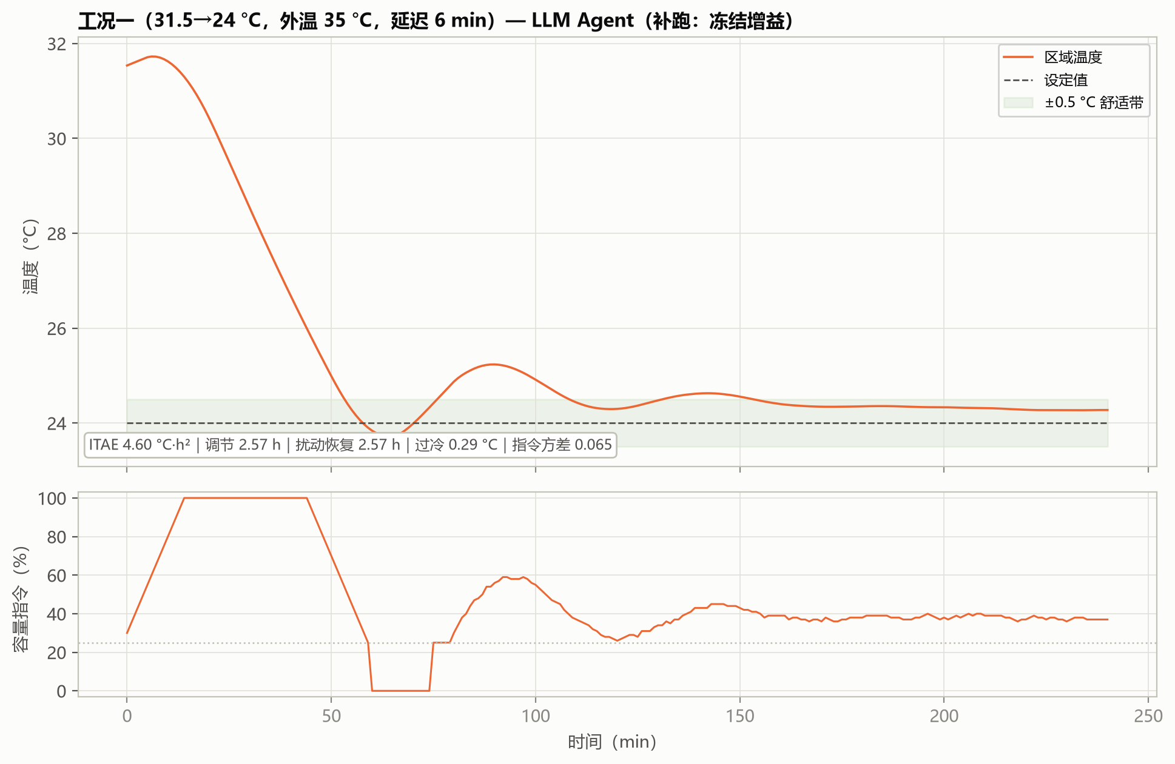
图 6-3 工况一：LLM（补跑）
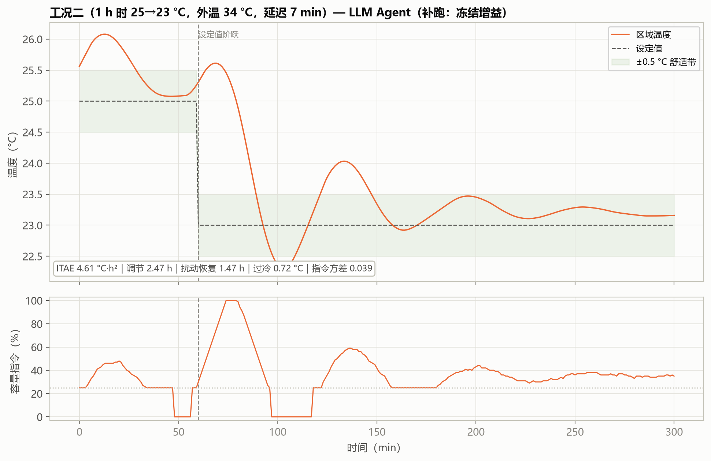
图 6-4 工况二：LLM（补跑）
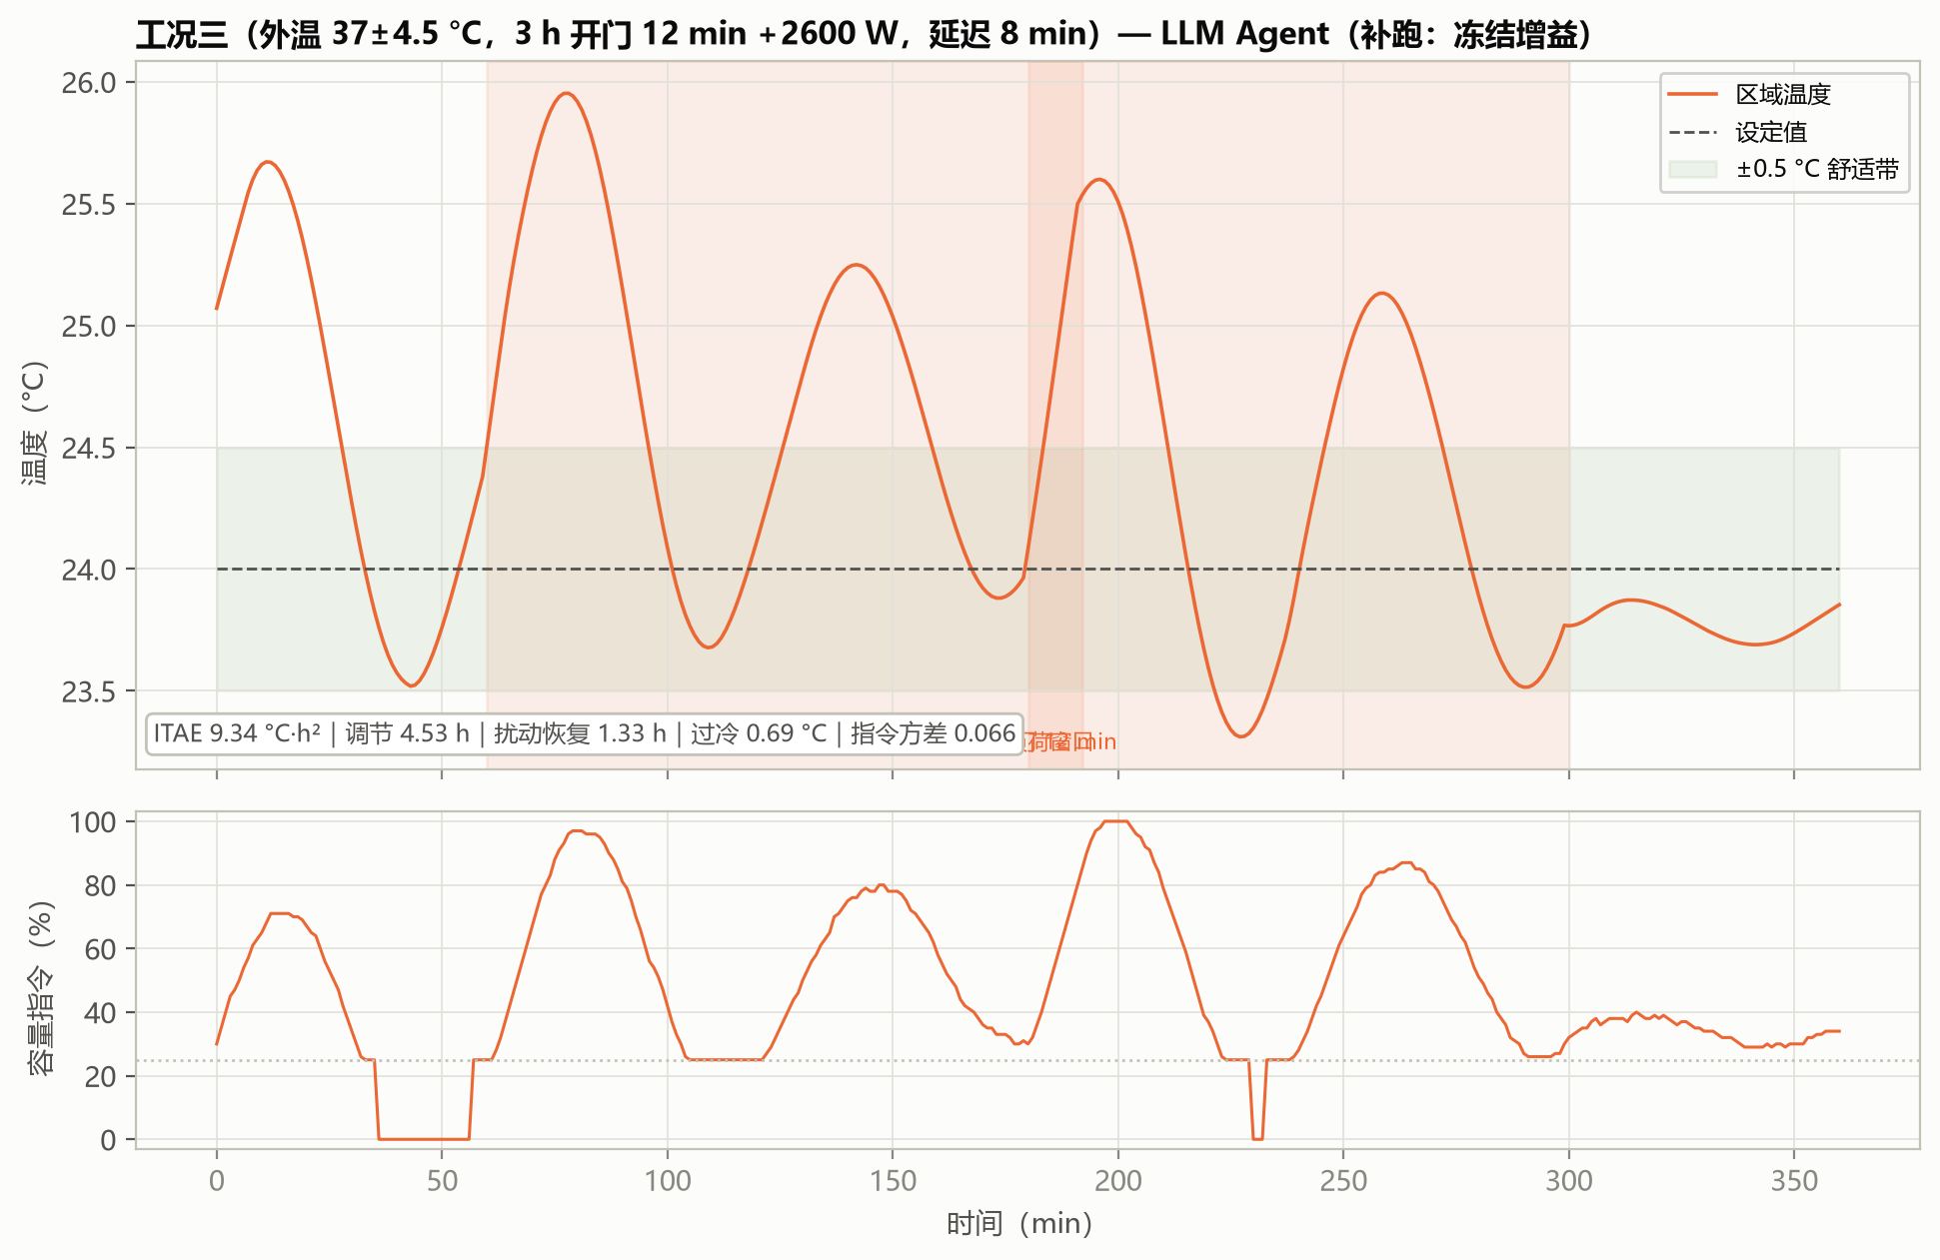
图 6-5 工况三：LLM（补跑）
读图：真实调用给出的"小幅减小 Kp/Ki"方向与安全 BO 殊途同归——工况三 ITAE 9.34 为七算法最优（安全 BO 9.64 次之），三工况过冷均小于 0.9 °C；代价是降温速度略慢（工况一 ITAE 4.60，逊于安全 BO 3.42 / RL 3.48）。
7 混合工况（多种工况同时出现）表现（补跑：冻结增益）
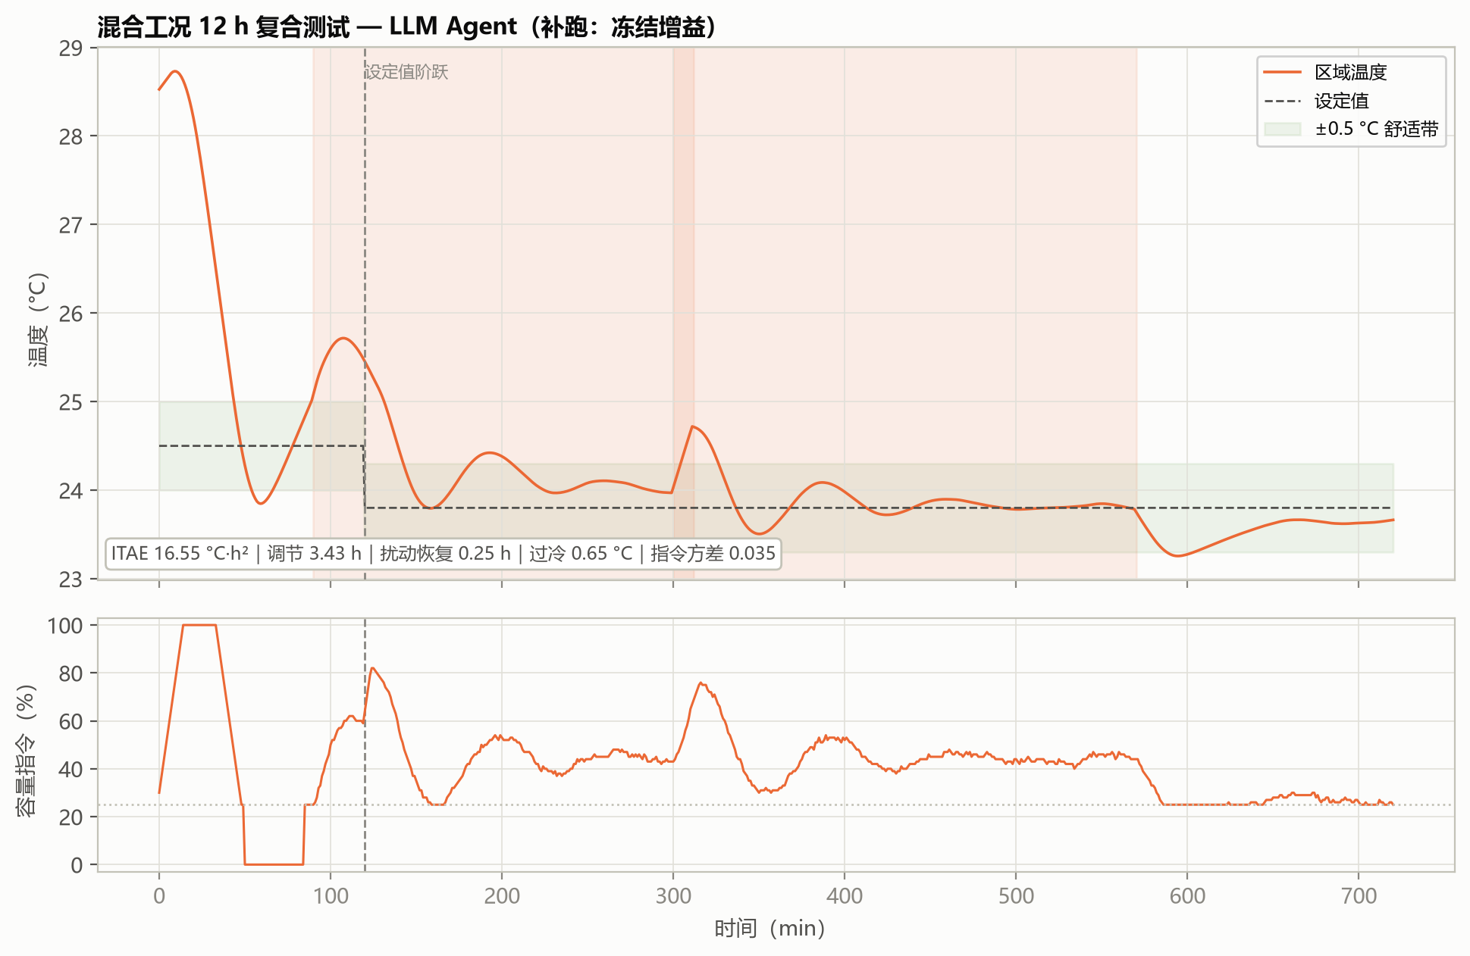
图 6-6 混合工况：LLM（补跑）
ITAE | 调节时间 | 扰动恢复 | 最大过冷 | 指令方差 | 综合目标 | 启停
16.55 | 3.43 h | 0.25 h | 0.65 °C | 0.035 | 65.89 | 0 次

表现回答：复合工况下，LLM 真实调用给出的保守增益表现与安全 BO 接近：综合目标 65.89（七算法第 2，仅次于安全 BO 58.71，优于在线自适应的 RL 67.32），开门后 0.25 h 即恢复，全程零启停。必须强调两点边界：① 这是单次真实调用的结果——另一会话中模型候选全被拒、回退 IMC，输出非确定性是 LLM 路线的固有特征；② 演示中过冷最小（0.81 °C）、恢复次快（38 min）的指标与安全门保守性共同作用，不能解读为"LLM 比 RL 更会控制"，应解读为"LLM 作为低频诊断工具，其保守建议经安全门过滤后是安全可用的"。
8 小结
• 优点：零训练、零梯度，工程集成成本最低；推理过程（诊断→假设→验证）天然可读、可审计；安全门兜底保证零失控；
• 缺点：耗时与费用比经典方法高 1–2 个数量级；输出非确定性未做统计表征（仅 2 次会话）；能力上限依赖模型本身；
• 落地建议：定位为"远程 commissioning 助手"——低频、离线、建议制；启发式 dry-run 只能验证安全流水线，不能作为 LLM 效果证据；规模化前需多批次真实调用统计。
附录
本附录列出的数据文件、代码位置与命令，均为本项目代码仓库内的相对路径，仅面向需要核对数据来源或复现结果的读者。仅阅读本报告的读者可直接跳过——理解正文全部结论所需的输入、参数与数值已在正文中给出，不依赖这些文件。
A 本篇数据溯源
数据产物（仓库内路径） | 内容 | 支撑本篇何处
outputs_llm_matrix/qwen-max_std/llm_agent_trace.csv | 真实调用会话轨迹（6 步 / 2 次候选试验 / 1 次接受） | 第 3 节、第 4 节图 6-2
outputs_advanced_bailian/llm_tuning_history.csv | qwen-max 监督式基准：3 轮 / 4 次评估记录 | 第 3 节、第 5 节
outputs_advanced_bailian/tuning_wall_time.csv | 该批次墙钟耗时原始记录 | 第 5 节
outputs_llm_agent_bailian/llm_agent_trace.csv | 独立真实调用会话轨迹（候选被拒、回退 IMC） | 第 3 节 、第 4 节图 6-2
outputs_llm_agent_bailian/llm_agent_summary.json | 会话摘要与部署增益 | 第 1 节、第 3 节
分报告/data/supplement_metrics.json | 冻结增益补跑的三工况 / 混合工况指标 | 第 6、7 节

本篇结论涉及的实现位置：
代码位置 | 作用
hvac_pid/advanced_tuning.py :: LLMSupervisoryTuner | 监督式 LLM 整定流程与安全门
hvac_pid/advanced_tuning.py :: OpenAICompatibleChatProposer | 百炼端点调用（本次模型 qwen-max）

复现说明：本次实验为真实 qwen-max 调用，模型输出具有非确定性，重复运行不保证得到同一组增益；“另一会话中候选全部被拒、系统回退 IMC”记录于上表第三个产物。两次会话均未越界、零失控。若未配置 API 密钥，脚本自动回退到启发式 provider，可用于验证流水线但不能作为 LLM 效果证据。

